利用ajax+jason实现用户列表动态加载

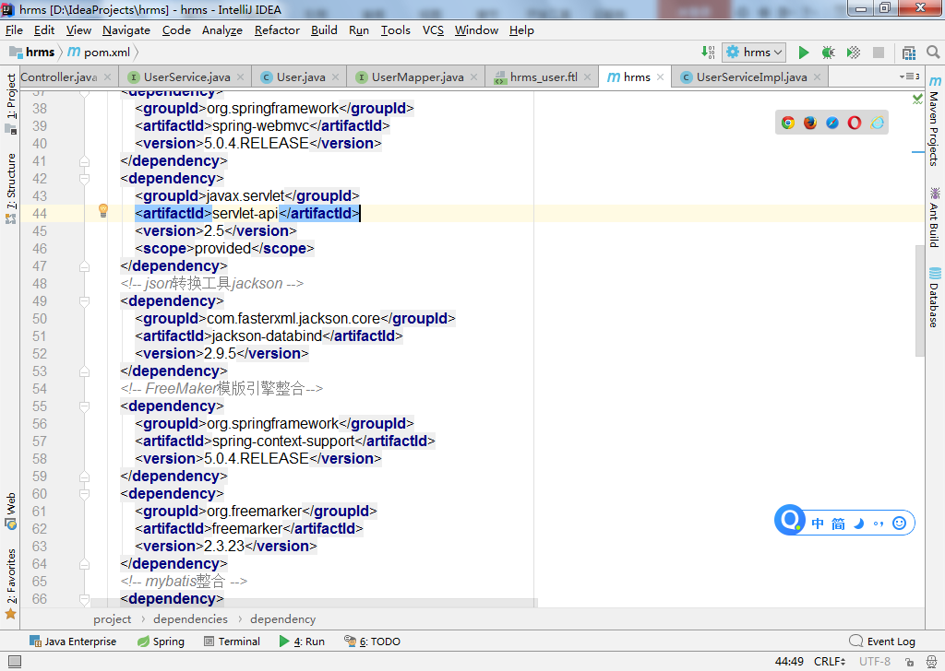

加入jackson依赖，支持后端数据json格式化

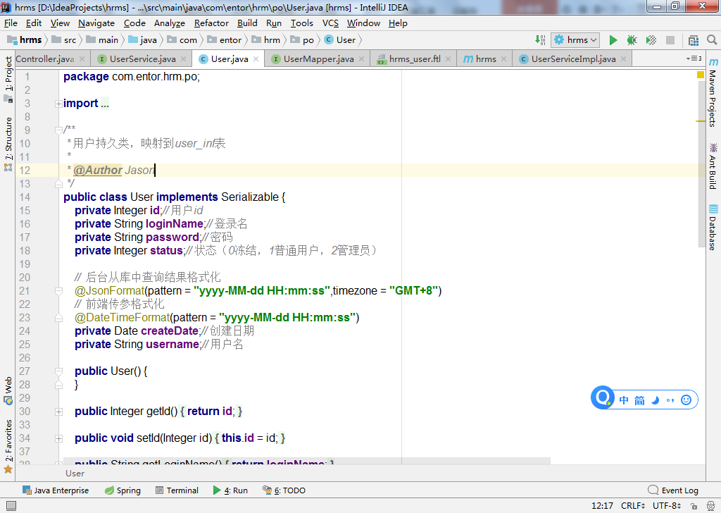

在User中添加json转换的注解

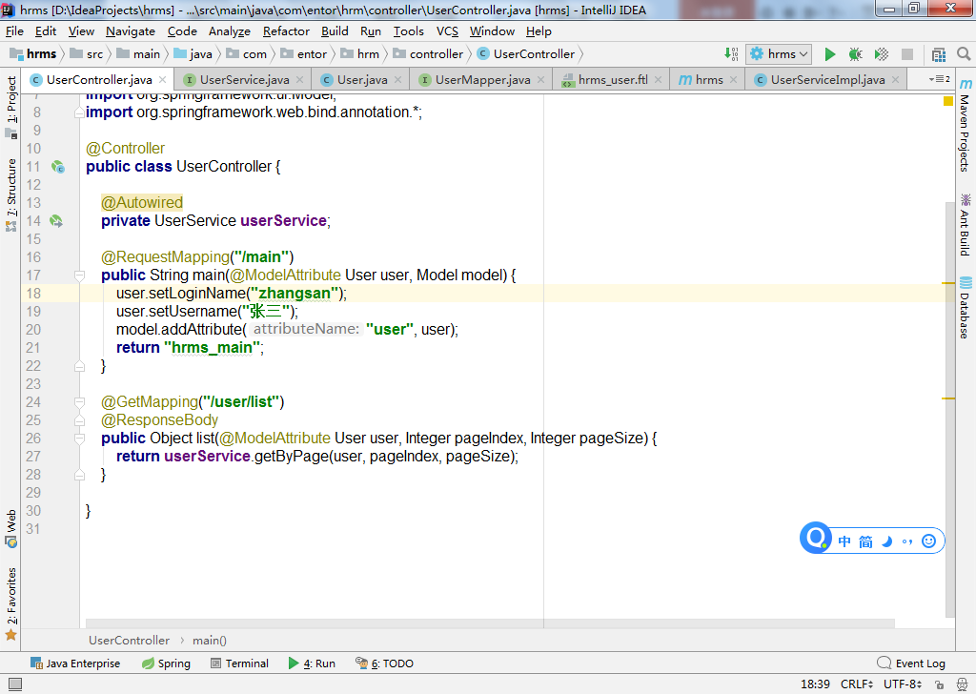

在controller中配合@ResponseBody注解，格式化响应的数据

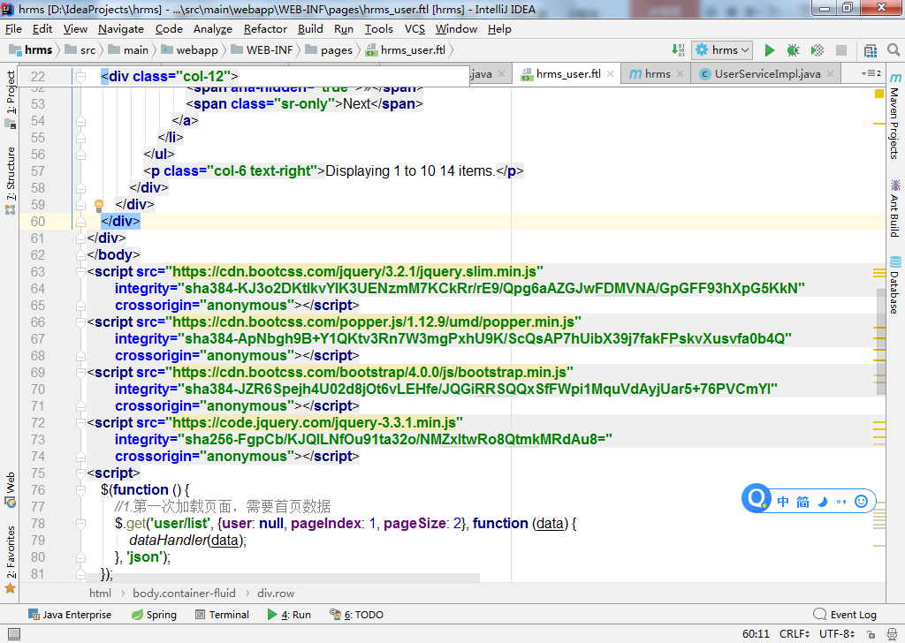

在hrms_user.ftl中添加jquery-3.3.1，我们需要使用$.get等ajax操作

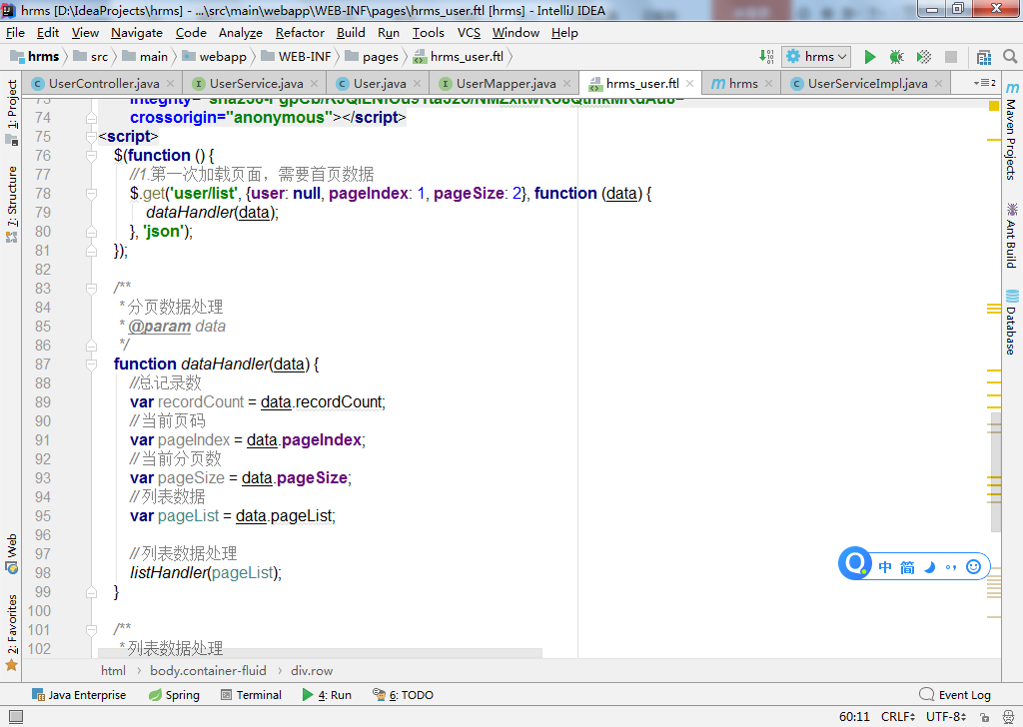

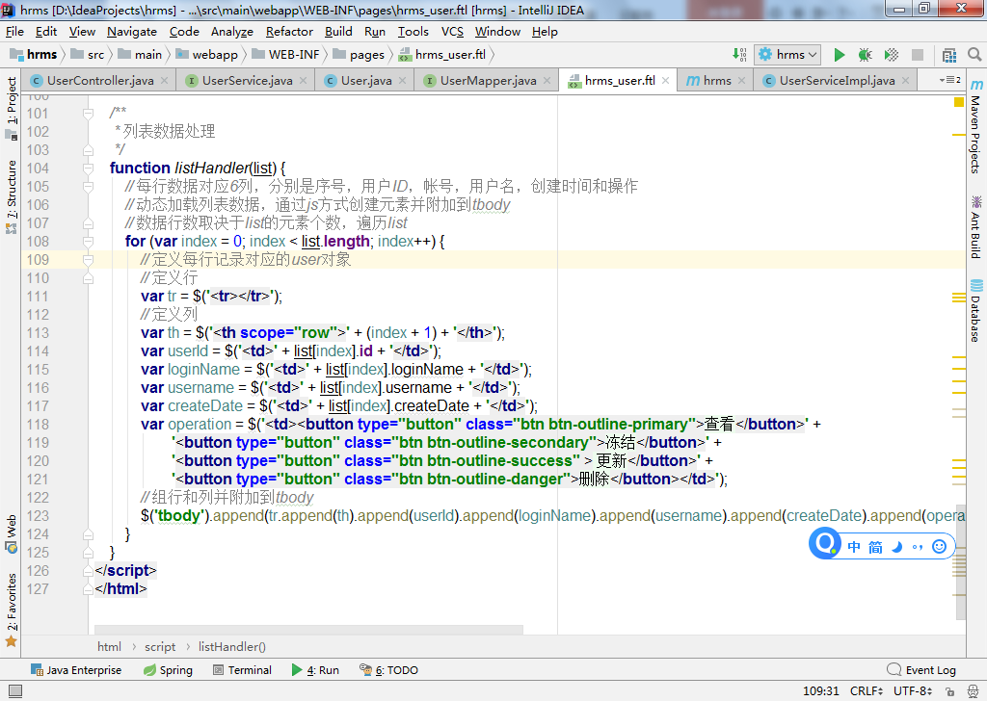

$.get请求分页数据，通过jq动态生成用户列表

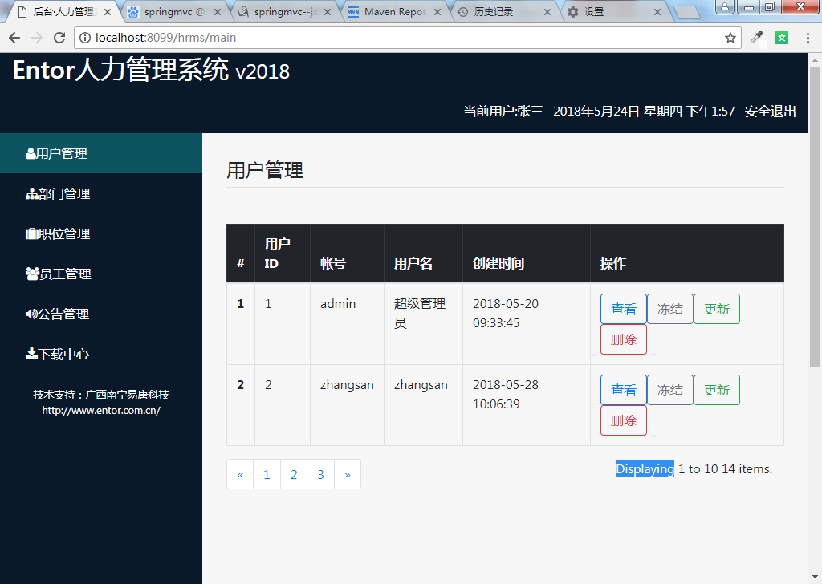

效果图